**江苏省仪征中学2023—2024学年度第二学期高二地理学科作业**

**单元活动 践行绿色发展1**

研制人：王维中 审核人：李玉军

班级：______姓名：________学号：______ 时间：4月29日 作业时长：10分钟

实行家庭绿色消费，参与创建绿色学校活动，协助创建绿色社会，关注环境安全是公众参与环境保护的重要方式。据此回答1～2题。

1．下列行为中体现了家庭实行绿色消费的是(　　)

A．上班经常乘出租车 B．在家经常使用一次性茶杯 C．购买无氟冰箱和无磷洗衣粉 D．露天烧烤

2．绿色学校是指(　　)

A．绿化率达到一定标准的学校 B．环境教育达到一定标准的学校

C．打扫得很干净的学校 D．在各方面符合环境保护要求的学校

我国“十二五”规划中明确指出：“落实节约资源和保护环境基本国策，建设低投入、高产出、低消耗、少排放、能循环、可持续的国民经济体系和资源节约型、环境友好型社会。”据此回答3～5题。

3．下列行为中符合“环境友好”理念的是 (　　)

①积极购买小汽车，以提高工作效率　 ②实现废弃物的循环利用，大力倡导勤俭节约

③建造高层楼房和城市地铁，节约土地　④由工业末端治理变为污染源头控制

A．①② B．③④ C．①③ D．②④

4．节约型发展道路意味着 (　　)

A．倡导循环经济，变废为宝 B．少投入、少产出C．高资源消耗，高经济增长 D．多投入、多产出

5．我国提出走节约型发展道路的直接原因是 (　　)

A．自然资源种类多，总量大，类型齐全 B．资源利用率低，存在资源的相对短缺

C．人口自然增长率过高，人口增长速度快 D．以生物多样性减少为特征的生态破坏加剧

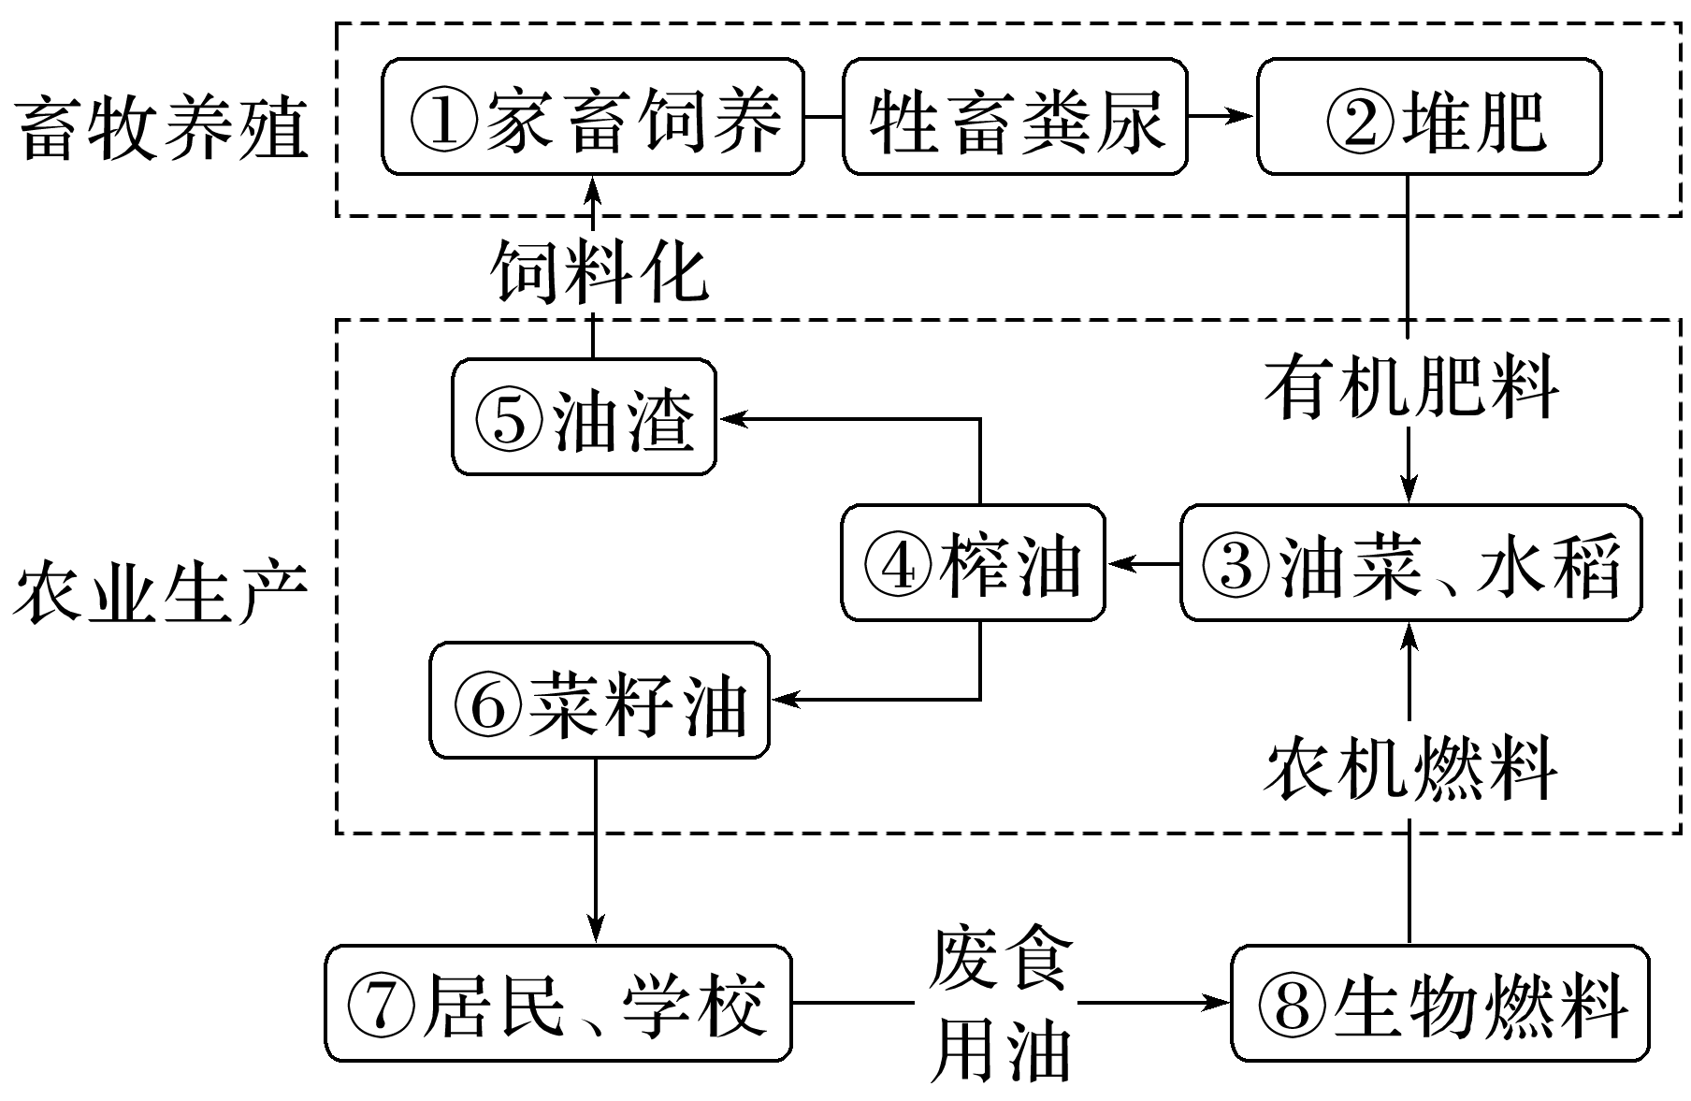

下图为“某农业循环经济模式图”。读图，完成6～7题。

6．在“畜牧养殖”和“农业生产”系统中能体现物质循环利用过程的是(　　)

A．③④⑤⑦⑧③ B．④⑤⑥⑦⑧④

C．②③④⑥⑤① D．①②③④⑤①

7．该农业循环经济模式的好处是(　　)

A．扩大了农业生产的规模 B．改变了农业生产的地域周期

C．实现了资源的循环利用 D．促进了矿物能源的开发利用

某环保公益活动鼓励参与者通过步行、公交出行、在线缴费、在线购票等行为获得积分，利用积分可以在网络上兑换一颗虚拟树苗并维护其成长。虚拟树苗成材后，公益组织就会购买一棵相应的真实树苗捐献给政府，用于绿化。据此完成8～9题。

8．该环保公益活动重点倡导的可持续发展理念是(　　)

A．区际公平 B．清洁生产 C．循环经济 D．公众参与

9．鼓励参与者步行、乘坐公交、在线缴费、在线购票的根本意义是(　　)

A．降低碳排放量 B．提高能源利用率 C．缓解交通拥堵 D．保护森林资

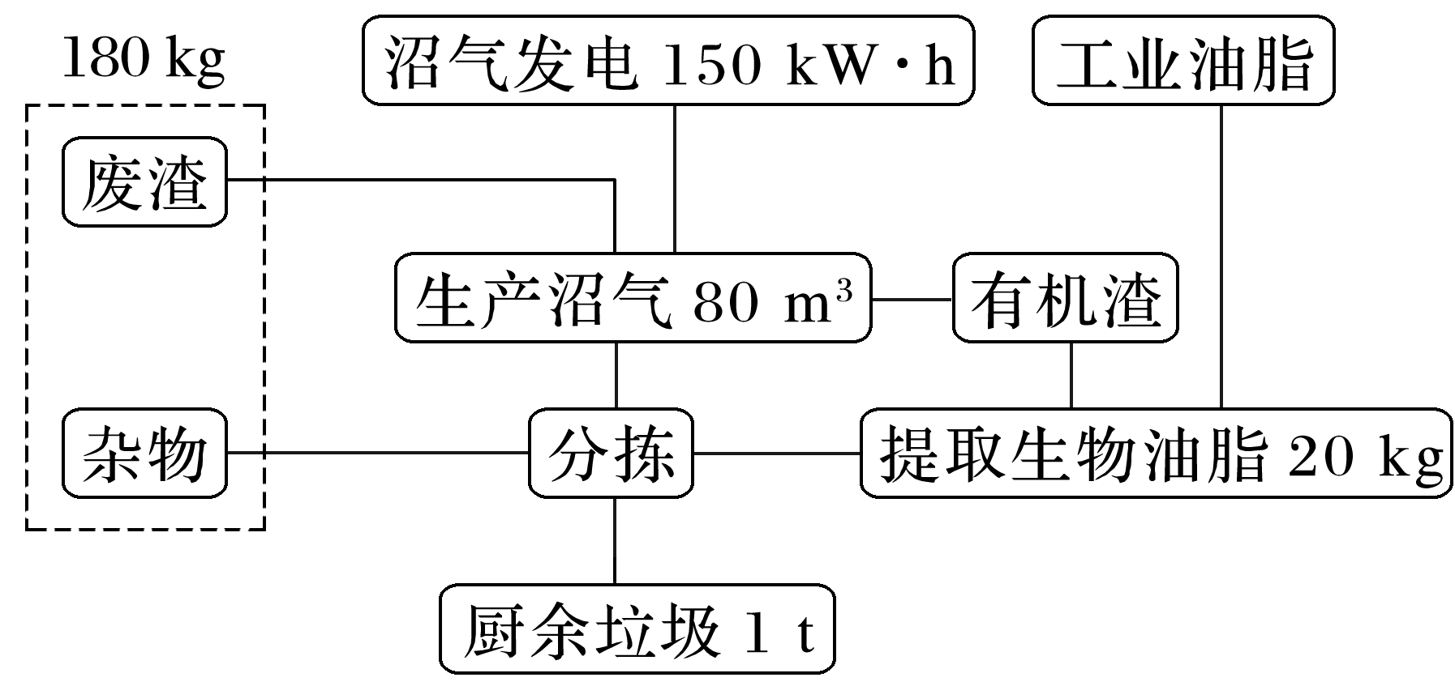我国人口众多，生活垃圾产生量巨大，迫切需要对垃圾进行无害化、资源化处理。近些年，某企业开发了厨余垃圾自动处理系统，并在全国很多城市推广。下图示意该厨余垃圾自动处理系统的主要工艺流程。据此完成10～11题。

10．厨余垃圾是图示自动处理系统中的(　　)

A．废料 B．原料 C．能源 D．产品

11．符合图示自动处理系统局部工艺流程的是(　　)

A．废渣→生产沼气→沼气发电

B．工业油脂→提取生物油脂→有机渣

C．有机渣→生产沼气→废渣

D．生产沼气→有机渣→提取生物油脂

**江苏省仪征中学2023—2024学年度第二学期高二地理学科补充练习**

**单元活动 践行绿色发展1**

研制人：王维中 审核人：李玉军

班级：______姓名：________学号：______ 时间：4月29日 作业时长：10分钟

2022年4月22日是第53个世界地球日。世界地球日是由美国海斯等人发起并在全世界范围内得到世人的响应而推广的，主要目的是倡导可持续消费(一般指绿色消费)，选择绿色生活，善待地球。据此回答1～2题。

1．可持续消费意味着(　　)

①开发和利用可再生能源　②降低消费水平

③绿色建筑、绿色食品、绿色照明　④节水节能、垃圾分类

A．①②③ B．②③④ C．①③④ D．①②④

2．下列符合绿色生活理念的是(　　)

①保护自然，万物共存　②节约资源，重复利用　③绿色消费，环保选购

④减少污染，垃圾分类　⑤节水节能，减少浪费

A．①②③ B．②③④ C．②③④⑤ D．①②③④⑤

3．阅读图文资料，回答下列要求。(18分)

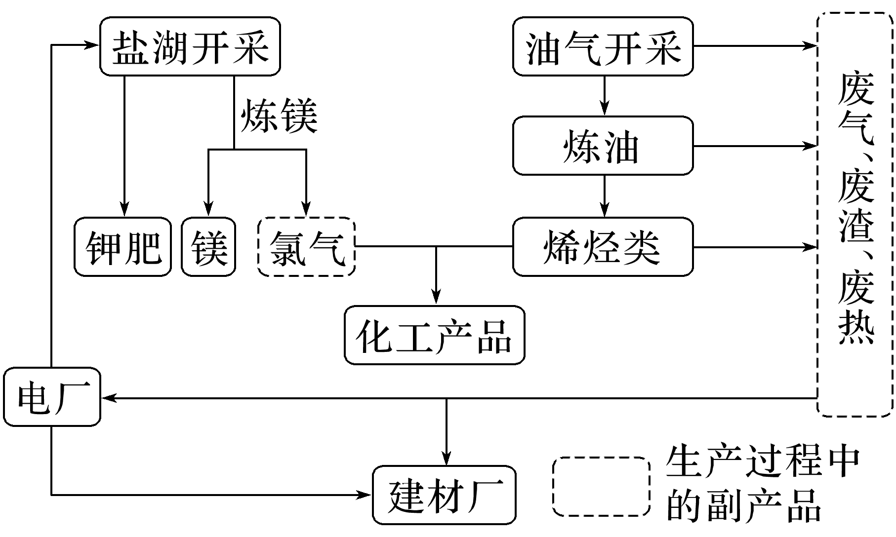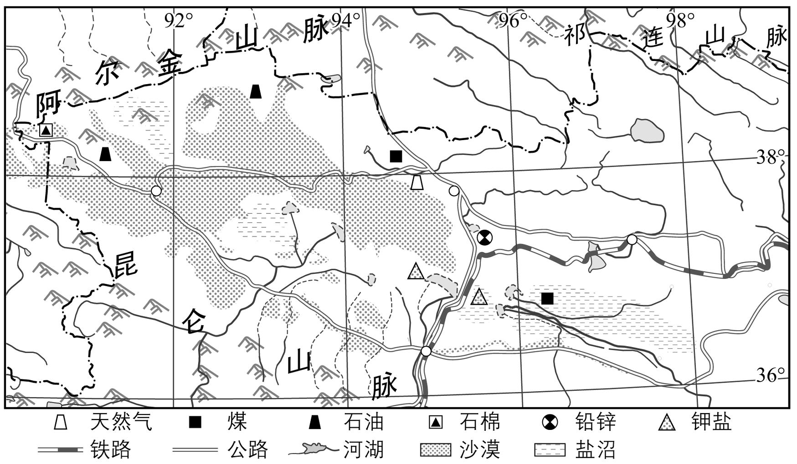循环经济是建立在物质循环利用基础上的经济活动。柴达木循环经济试验区是目前国内面积最大、资源丰富、唯一布局在青藏高原少数民族地区的循环经济产业试点园区。该试验区重点构建了盐湖化工、油气化工、有色金属、煤化工等七大循环经济主导产业。根据《柴达木循环经济试验区总体规划》，该试验区最终会发展成为国家循环经济示范区。下面两图分别为柴达木盆地示意图和盐湖循环经济发展模式示意图。

(1)据材料说明该盆地发展工业的有利条件。(6分)

(2)指出青海省开采矿产资源过程中可能产生的问题。(6分)

(3)说明柴达木盆地发展循环经济产业产生的效益。(6分)

**江苏省仪征中学2023—2024学年度第二学期高二地理学科作业**

**单元活动 践行绿色发展2**

研制人：王维中 审核人：李玉军

班级：______姓名：________学号：______ 时间：4月30日 作业时长：10分钟

浙江省是全国现代生态循环农业发展首个试点省，始终践行“绿水青山就是金山银山”的发展理念。下图为“浙江某市的大循环农业模式流程图”。读图完成1～2题。

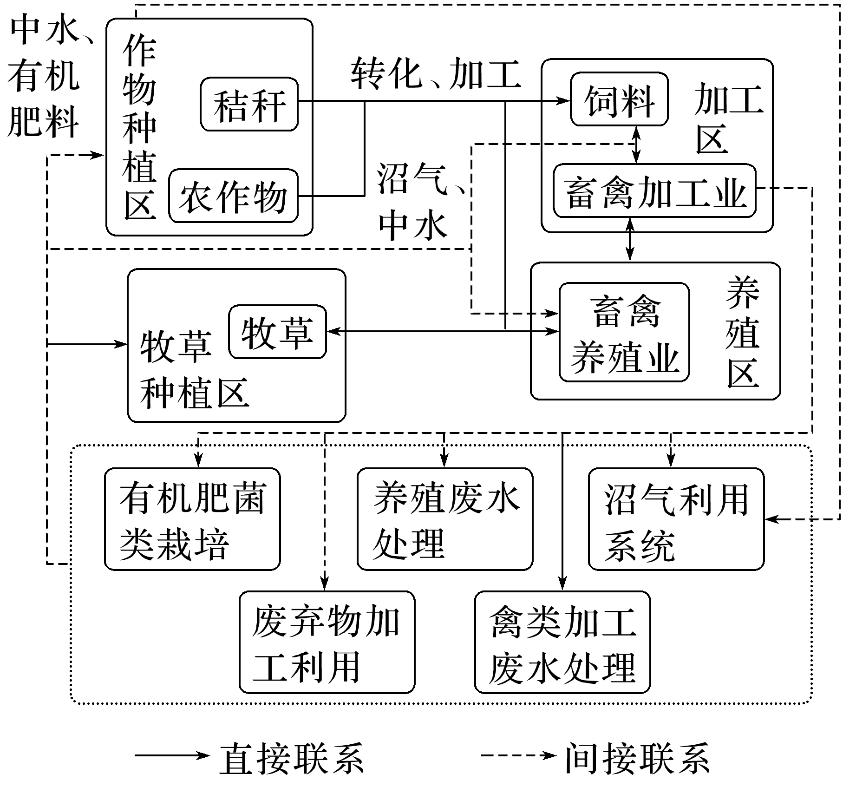

1．在“秸秆—饲料加工—畜禽养殖—畜禽加工”这一生产链中，饲料加工相对于秸秆和畜禽养殖分别为(　　)

A．下游产业　上游产业 B．上游产业　下游产业C．上游产业　上游产业 D．下游产业　下游产业

2．该大循环农业的主要生态效益有(　　)

①提高产品附加值

②废弃物实现资源化

③减轻水体污染

④减轻土壤盐碱化

A．①② B．③④ C．②③ D．②④

生态农业分析模型(EA—SD模型)体系主要由农业产业链、综合效应和调控政策三个子系统组成。其中农业部分由肉牛养殖、制沼产业、有机种植等产业部门构成，形成“养牛—制沼—粮、果、菜种植—秸秆造纸、秸秆饲料—养牛”的近似闭合的产业循环系统(如下图)。据此完成3～4题。

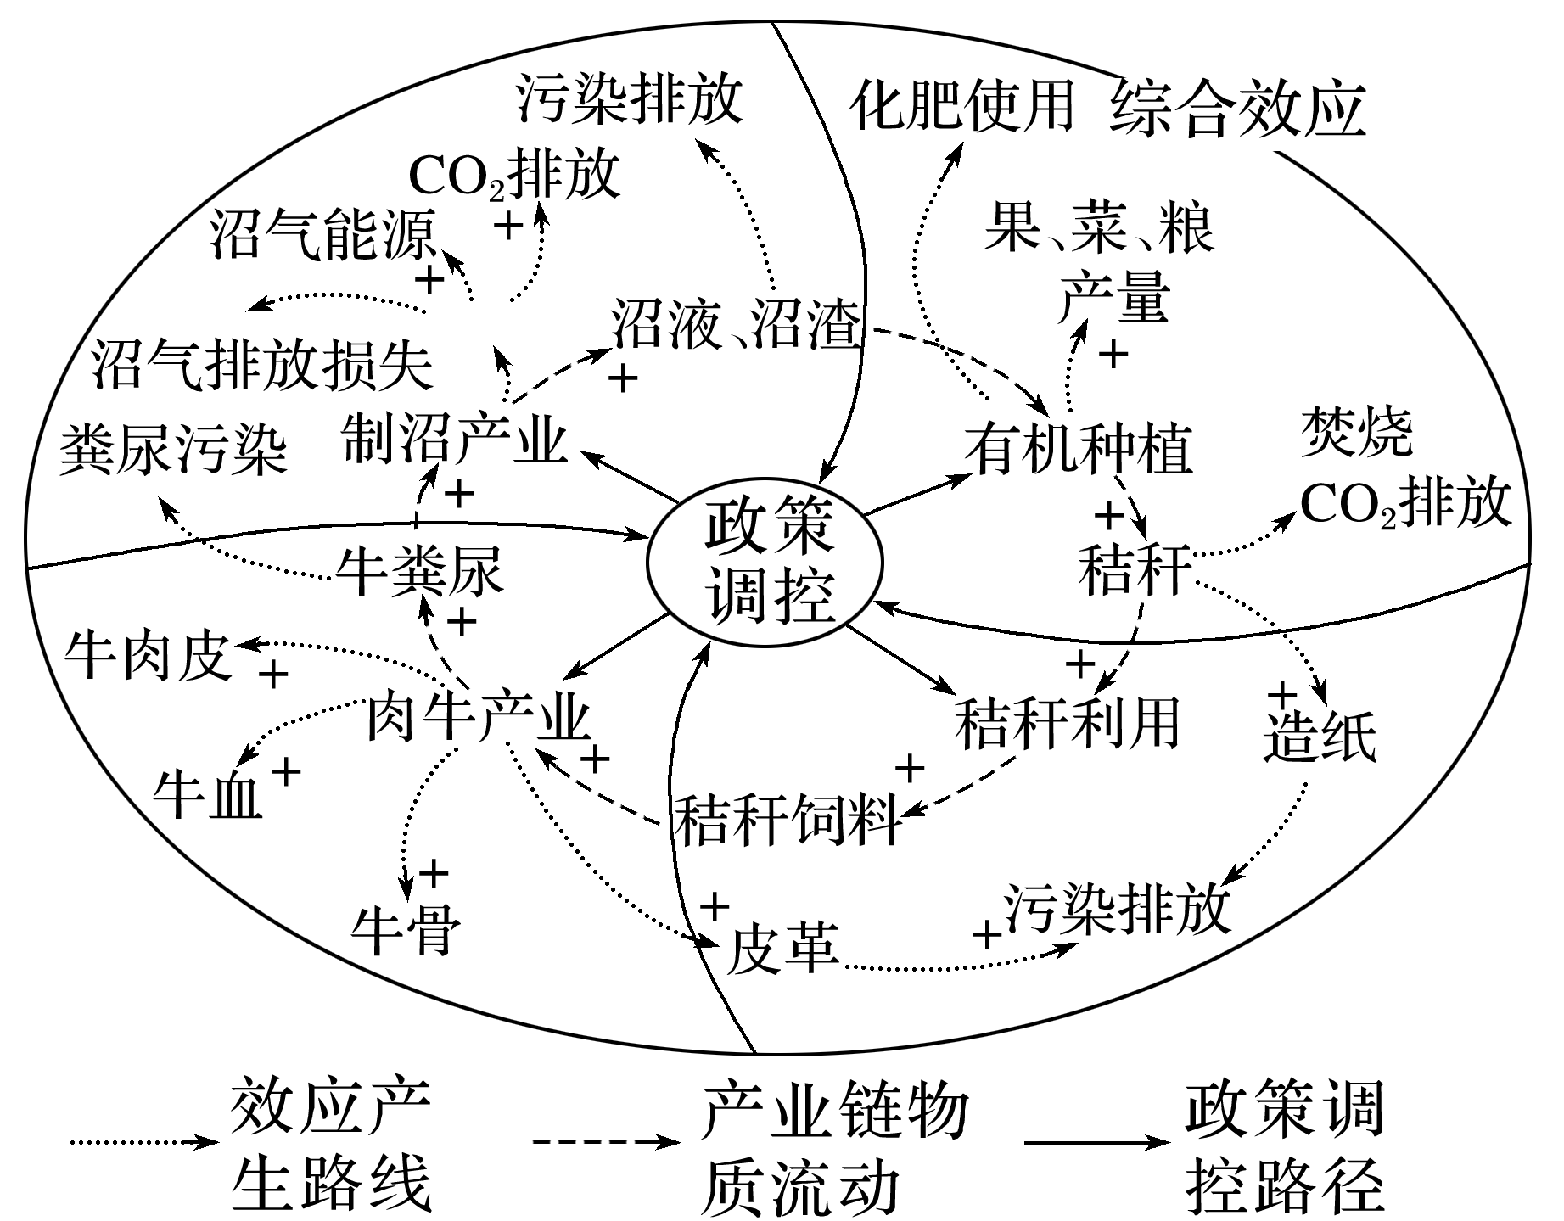

3．EA—SD模型体系无法实现的是(　　)

A．提高资源利用率 B．增加经济收入 C．达到零污染排放 D．增加就业机会

4．最适合推广EA—SD模型体系的地区是(　　)

A．西北地区 B．青藏地区 C．东北地区 D．华北地区

秸秆发电是秸秆回收利用的途径之一，现有发电方式可分为直燃发电、混燃发电、气化发电和沼气发电，而单位发电成本则受原料收购、运输以及不同发电方式等因素共同影响。目前我国秸秆发电经济效益不佳。下图示意湖北四市土地面积及秸秆资源分布特征。据此完成5～7题。

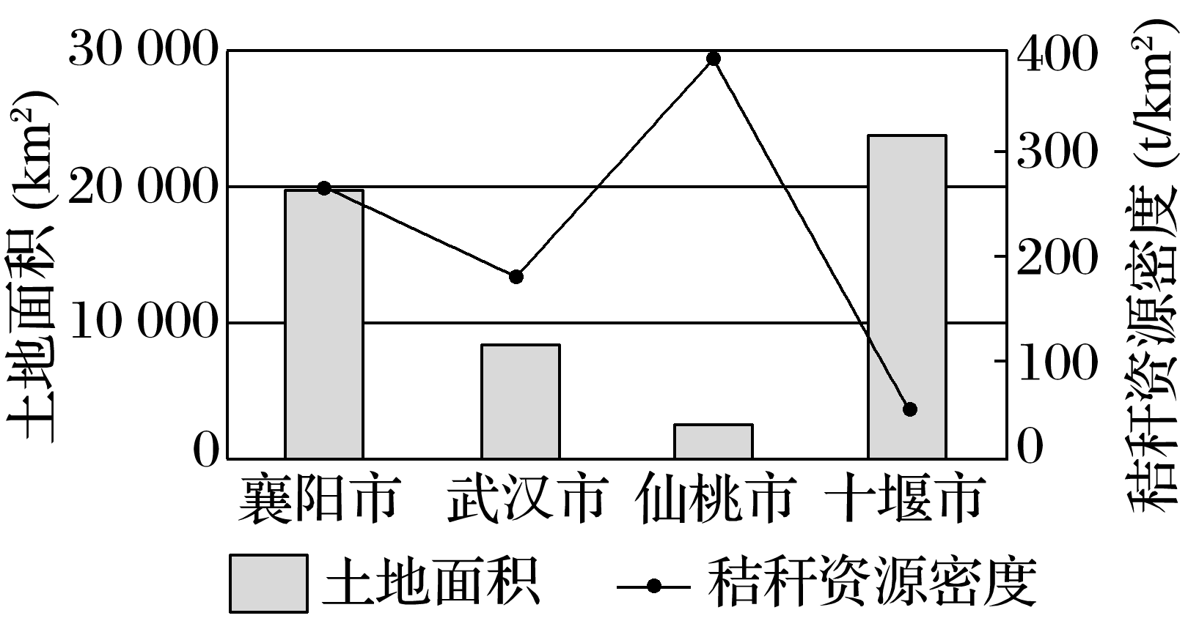

5．秸秆电厂布局应倾向于(　　)

A．原料产地 B．消费市场 C．技术密集区 D．劳动力密集区

6．相较其他三市，仙桃市建秸秆电厂的优势是(　　)

A．生态环境优良 B．配套设施完善 C．秸秆资源量大 D．秸秆收集成本低

7．为持续提高秸秆发电经济效益，应该(　　)

A．增加秸秆供给 B．提高上网电价 C．加强资源综合利用 D．提升电厂集聚度

8．阅读图文材料，完成下列问题。(12分)

常熟市大豆产业循环链是江苏大力发展循环经济的典型，这条大豆产业循环链上游的甲公司，通过低温榨油获取豆油和低温豆粕，下游的丙公司将残余豆渣加工成饼干、生物有机肥和饲料。居核心的乙公司从豆粕中提取蛋白制成“第八大人造纤维”——大豆蛋白纤维，并从废水中提取淀粉酶，将其加工成啤酒催化剂和食品添加剂。这样原来被遗弃的豆渣、废水、豆粕都得到了充分利用，从而使大豆在从生产、加工到肥料回田过程中形成了一条以大豆深加工为主的循环经济产业链。下图为大豆循环生产模式图。

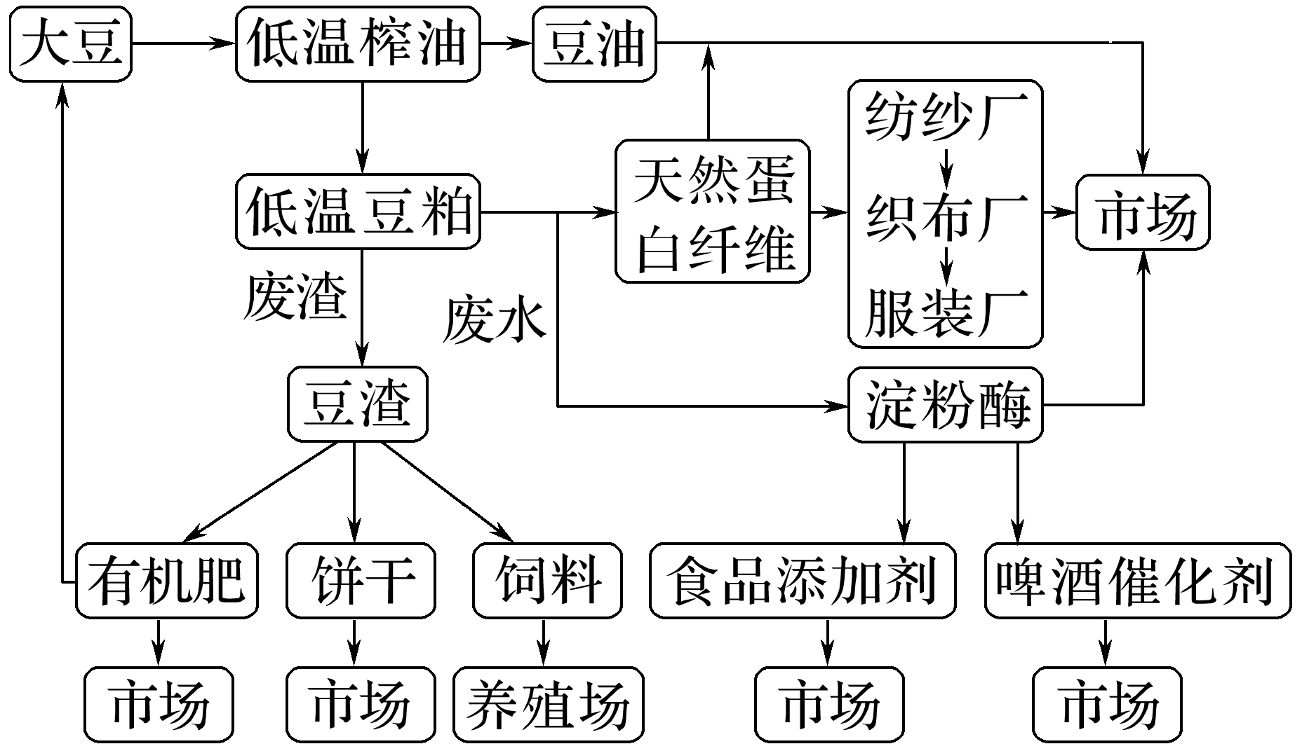

(1)丙公司生产的有机肥与普通的工业化肥相比，其显著的特点有哪些？(4分)

(2)乙公司的产品很容易地打破了欧美贸易的“绿色壁垒”，畅销欧美市场，其主要原因是什么？(2分)

(3)该循环生产模式与普通生产模式相比，突出的好处有哪些？(至少回答三条)(6分)

**江苏省仪征中学2023—2024学年度第二学期高二地理学科补充练习**

**单元活动 践行绿色发展2**

研制人：王维中 审核人：李玉军

班级：______姓名：________学号：______ 时间：4月29日 作业时长：10分钟

遵义市海龙镇贡米村地处云贵高原，2019年以来，坝区推行“水稻＋羊肚菌”水旱轮作模式，在收割的稻田上粉碎秸秆，种植羊肚菌，将已出菇的菌棒作为肥料还田。羊肚菌是一种名贵的食用、药用菌，对气候和环境的依赖性很强。据此完成1～2题。

1．推行“水稻＋羊肚菌”水旱轮作模式的主要目的是(　　)

A．改善生态环境 B．提高经济效益

C．提高土地利用率 D．循环利用作物秸秆

2．“水稻＋羊肚菌”水旱轮作模式有利于(　　)

A．减少田间病虫害 B．增加土壤的紧实度

C．提高植被覆盖率 D．调节大气湿度

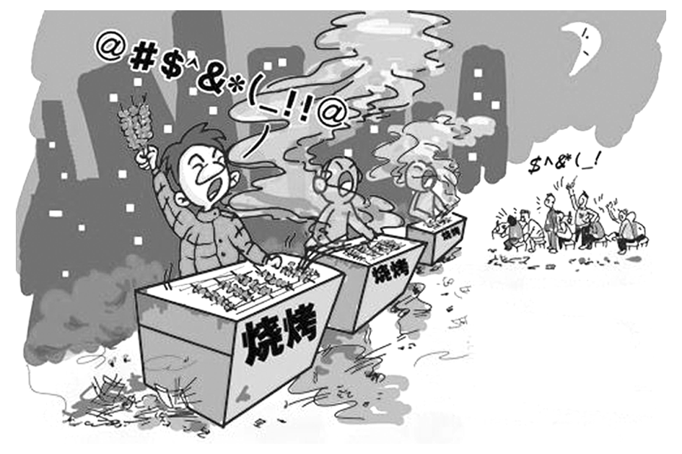两名小学生针对大街小巷到处分布烧烤羊肉串摊点的现象，向社会公众发出紧急呼吁：“口下留情救绿荫！”据此完成3～4题。

3．漫画体现出的实现可持续发展的必要条件是(　　)

A．控制人口数量 B．实施清洁生产

C．选购绿色产品 D．公众认识和参与

4．做到既能保留这种被大众接受和欢迎的烧烤饮食文化，同时又能减轻对资源环境的影响，正确的方法是(　　)

A．加强城市管理，分片集中设置摊点

B．选用无污染的热源烧烤，如电烤

C．逐步淘汰或限制烧烤 D．坚决予以取缔

循环农业是指运用物质循环再生原理和物质多层次利用技术，实现较少废弃物的产生和提高资源利用效率的农业生产方式。循环农业作为一种环境友好型农作方式，具有较好的社会效益、经济效益和生态效益。下图为“安徽利辛循环农业生产模式图”。根据图文材料，完成5～7题。

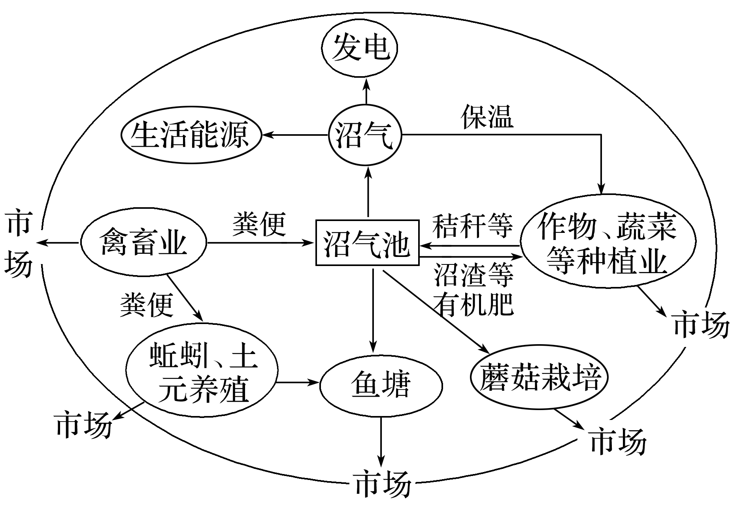

5．该农业生产系统的特点有(　　)

①商品率高，受市场影响大　②专业化程度高，利于安排农事活动　③注重资源循环利用，降低生产成本　④资金投入大，科技水平高

A．①② B．②④ C．③④ D．①③

6．符合图示循环农业生产模式局部流程的是(　　)

A．沼渣→生产沼气→发电 B．禽畜业→蚯蚓养殖→养鱼

C．秸秆→禽畜业→市场 D．沼气→发电→市场

7．在安徽广大农村推广该循环农业生产模式，还需(　　)

①务工人员返乡　②金融贷款助力　③公司农户对接　④政策引导支持

A．①②③ B．②③④ C．①②④ D．①③④